МИНОБРНАУКИ РОССИИ

федеральное государственное бюджетное образовательное учреждение

высшего образования

«Череповецкий государственный университет»

**Лабораторная работа № 3**

**«ПРОГРАММИРОВАНИЕ BASH, РАБОТА**

**С ПАРАМЕТРАМИ КОМАНДНОЙ СТРОКИ,**

**АЛГОРИТМИЧЕСКИЕ СТРУКТУРЫ, УСЛОВИЯ»**

**Выполнил:**

студент гр. 1ИВТпб-01-31оп

Климов А.Г.  
**Проверил:** преподаватель

Майтама Е.В.  
Отметка о зачете:

Череповец

2018 год

Цель работы: изучение основных принципов создания и функционирования исполняемых командных файлов Bash.

**Задание**

Создайте произвольную программу, реализующую алгоритмические структуры на основе операторов if и case, использующую параметры командной строки и как минимум два вида условий.

chmod +x ./myscript

./myscript

#!/bin/bash

read myread

if grep $myread /etc/passwd

then

echo “The user $myread Exist”

fi

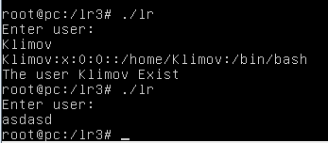

echo "The current directory is:"

#!/bin/bash

printf ‘What OS do you use?’

read myread

case $myread in

Windows)

echo “Microsoft”

;;

Linux)

echo “Linus Torvalds”

;;

Macos)

echo “Apple”

;;

*)

echo “We do not know about this OS!”

;;

esac

